30.04 Święto Flagi
1. Flaga Narodowa – wykonaj według własnego pomysłu flagę Polski.
Przykładowe pomysły na wykonanie flagi
Flaga z rolek papieru
Potrzebne materiały:
- rolki po papierze toaletowym,
- nożyczki,
- taśma samoprzylepna,
- biała i czerwona farba,
- pędzelki,
- niebieska kartka bloku technicznego A3,
- słomka lub patyczek

Krok 1. Najpierw przecinamy rolki po papierze toaletowym na połówki.

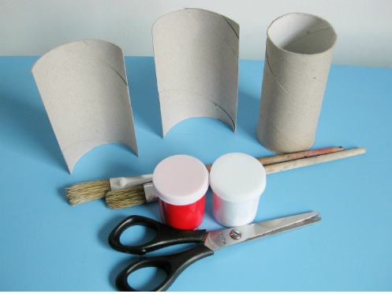

Krok 2. Następnie wszystkie rolki malujemy białą i czerwoną farbą (kawałki tektury pod wpływem mokrej farby straciły swój kształt, dlatego kiedy wyschły, należy je włożyć na pół godziny do niepoprzecinanych rolek, żeby się z powrotem zaokrągliły).

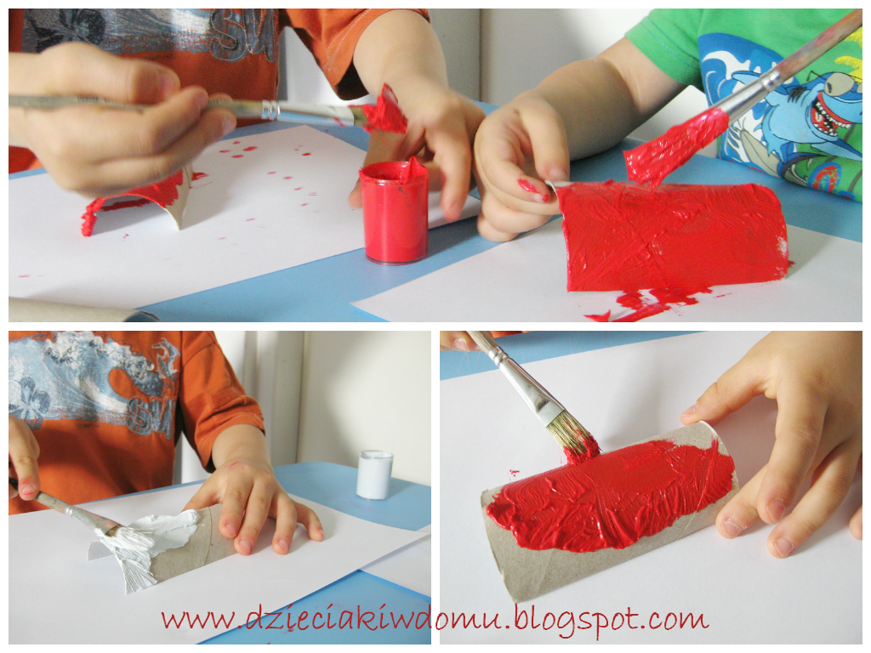

Krok 3. Na koniec każdą z rolek należy przykleić taśmą samoprzylepną do kartki z bloku technicznego. Tak otrzymaliśmy piękną flagę, która wygląda tak, jakby falowała na wietrze.

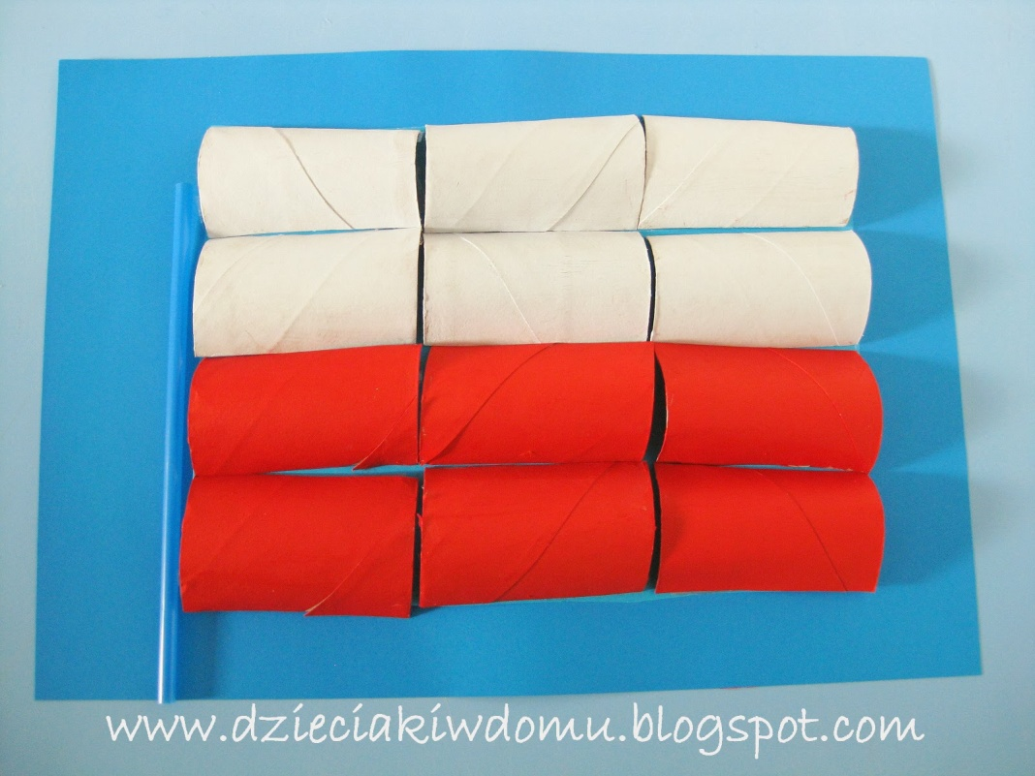

Flaga z drewnianych patyczków
Potrzebne materiały:
- drewniane patyczki,
- taśma dwustronna ,
- nożyczki,
- pędzelki,
- biała i czerwona farba,
- kolorowa kartka bloku technicznego

Krok 1. Drewniane patyczki malujemy białą i czerwoną farbą.
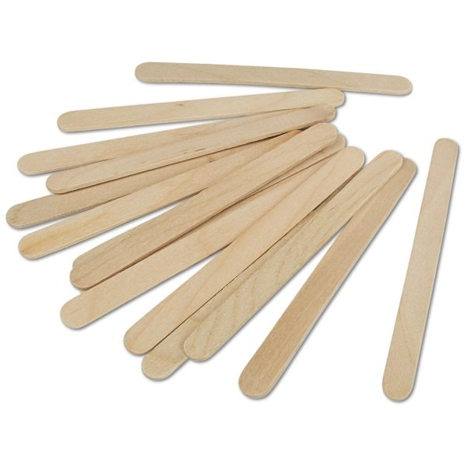
Krok 2. Po wyschnięciu, zaczynając od białych patyczków przyklejamy je równą, jeden pod drugim taśmą samoprzylepną do kolorowego papieru.
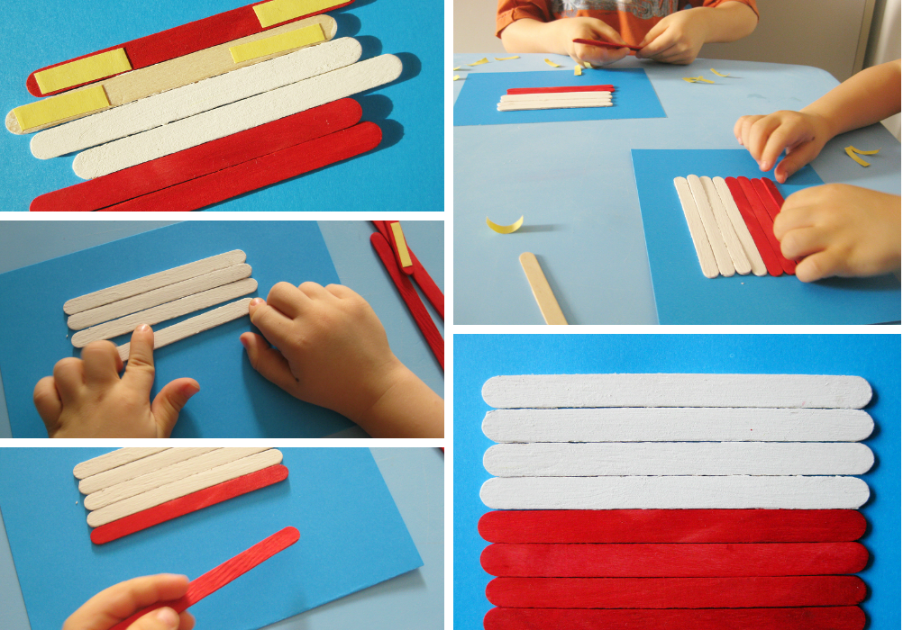
Flaga z ryżu
Potrzebne materiały:
- ryż
- mała butelka
- czerwony barwnik spożywczy lub czerwona bibuła
- łyżeczka
- lejek

Krok 1. Wcześniej należy zabarwić połowę ryżu na czerwono.
Jak przygotować ryż: Odrobinę barwnika rozpuszczamy w wodzie i dodajemy kilka kropel spirytusu, po to aby ryż nie brudził rączek podczas zabawy. Do tak przygotowanych barwników wsypujemy ryż i czekamy około 30 minut, aż nabierze pięknych kolorów. Na koniec trzeba ryż bardzo dobrze wysuszyć, najlepiej całą noc.
Jeżeli nie macie barwników do farbowania ryżu, można użyć bibuły, wystarczy kawałki wrzucić do wody.

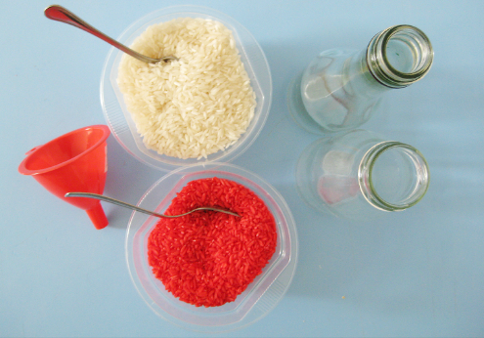

Krok 2. Butelkę należy napełnić czerwonym ryżem na dole, a na górze białym.

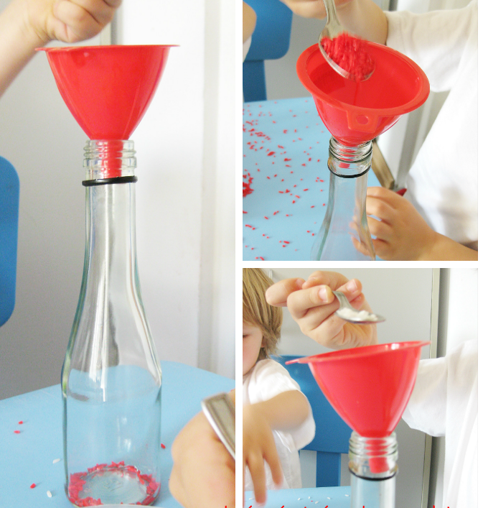
Oto efekt końcowy
